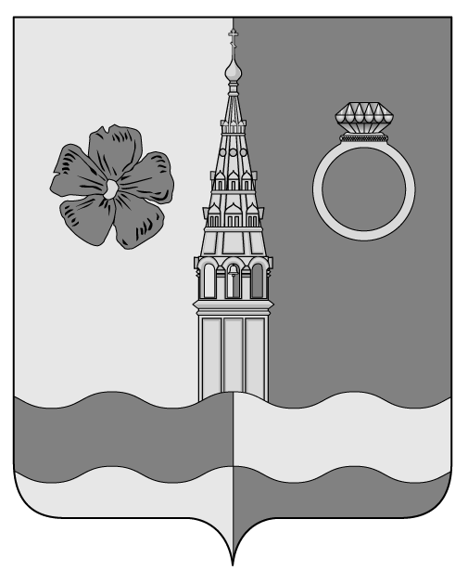

Приволжс

СОВЕТ ПРИВОЛЖСКОГО ГОРОДСКОГО ПОСЕЛЕНИЯ

Р Е Ш Е Н И Е

от 29.07.2020 № 45

По итогам публичных слушаний о внесении изменений в Правила землепользования и застройки Приволжского городского поселения
В целях создания условий для устойчивого развития территории Приволжского городского поселения, на основании статей 30;31;32;33 Градостроительного Кодекса РФ (в действующей редакции), п. 20 ст. 14 Федерального Закона от 06.10.2003 года № 131-ФЗ «Об общих принципах местного самоуправления в Российской Федерации», руководствуясь ст.40 «Правил землепользования и застройки Приволжского городского поселения», утвержденных Решением Совета Приволжского городского поселения от 27.12.2011 №122 и Уставом Приволжского городского поселения, в соответствии с решением публичных слушаний по планируемому внесению изменений в правила землепользования и застройки Приволжского городского поселения, Совет Приволжского городского поселения
РЕШИЛ:
1. Внести изменения в Правила землепользования и застройки Приволжского городского поселения, в частности:
  - Обозначить на карте градостроительного зонирования Правил часть территории территориальной зоны рекреационно-ландшафтных территорий и защитных зеленых насаждений (Р-3) по ул. Фурманова, согласно прилагаемой схемы (приложение 1), зоной коммунально-складских объектов (К).
  - Обозначить на карте градостроительного зонирования Правил земельный участок с кадастровым номером: 37:13:010706:18, с адресом: Ивановская обл., г.Приволжск, ул.Фурманова, д.2 вместо территориальной зоны индивидуальной жилой застройки (Ж-1) - территориальной зоной коммунально-складских объектов (К).
  - Обозначить на карте градостроительного зонирования Правил часть территории территориальной зоны малоэтажной смешанной жилой застройки (Ж-2) по ул.Зеленая, согласно прилагаемой схемы (приложение 2) – зоной рекреационно-ландшафтных территорий и защитных зеленых насаждений (Р-3).
  - Обозначить на карте градостроительного зонирования Правил часть территории территориальной зоны рекреационно-ландшафтных территорий и защитных зеленых насаждений (Р-3) по пер.К.Маркса, 7, согласно прилагаемой схемы (приложение 3) – зоной производственно-коммунальных объектов IV класса вредности (П-3).
1.5. Обозначить на карте градостроительного зонирования Правил территориальную зону малоэтажной смешенной жилой застройки (Ж-2) по ул.Комсомольская, согласно прилагаемой схемы (приложение 4), территориальной зоной индивидуальной усадебной жилой застройки (Ж-1).

1.6. п. 4.20. ст.25 Правил читать в новой редакции.
«Порядок подготовки документации по планировке территории, порядок принятия решения об утверждении документации по планировке территории, разрабатываемой на основании решений органов местного самоуправления, порядок внесения изменений в такую документацию, порядок отмены такой документации или ее отдельных частей, порядок признания отдельных частей такой документации не подлежащими применению, устанавливаются Градостроительным кодексом РФ и нормативными правовыми актами органов местного самоуправления».

2. Опубликовать настоящее Решение в информационном бюллетене «Вестник Совета и администрации Приволжского муниципального района».
3. Контроль за исполнением решения возложить на комиссию вопросам жилищно-коммунального хозяйства, дорогам и землепользованию Совета Приволжского городского поселения.

Глава Приволжского
городского поселения И.Л. Астафьева

Приложение 1
к решению Совета
Приволжского городского поселения
от 29.07.2020 №45
Схема обозначения на карте градостроительного зонирования части территории в территориальной зоне рекреационно-ландшафтных территорий и защитных зеленых насаждений (Р-3) по ул.Фурманова - зоной коммунально-складских объектов (К)

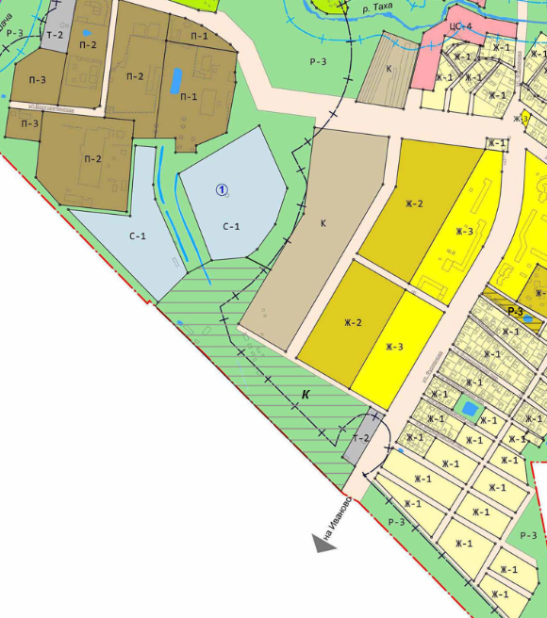

Приложение 2
к решению Совета
Приволжского городского поселения
от 29.07.2020 №45

Схема обозначения на карте градостроительного зонирования части территории территориальной зоны малоэтажной смешанной жилой застройки (Ж-2) по ул.Зеленая - зоной рекреационно-ландшафтных территорий и защитных зеленых насаждений (Р-3).

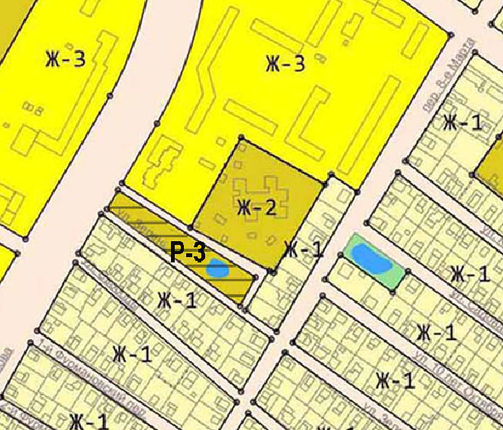

Приложение 3
к решению Совета
Приволжского городского поселения
от 29.07.2020 №45

Схема обозначения на карте градостроительного зонирования части территории
территориальной зоны рекреационно-ландшафтных территорий и защитных зеленых насаждений (Р-3) по пер.К.Маркса, 7 – зоной производственно-коммунальных объектов IV класса вредности (П-3).

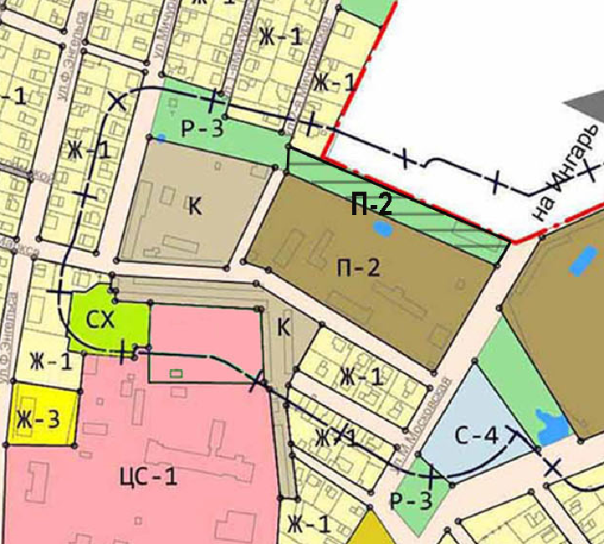

Приложение 4
к решению Совета
Приволжского городского поселения
от 29.07.2020 №45

Схема обозначения на карте градостроительного зонирования
территориальной зоны малоэтажной смешенной жилой застройки (Ж-2) по ул.Комсомольская, - территориальной зоной индивидуальной усадебной жилой застройки (Ж-1).

